Výpis předků
MORČETE DOMÁCÍHO
Chovatelská stanice : Champ
Chovatel : Papšová
Kontakt : 720 108 878
Vystaveno dne: 1.7.2011 |  | Podpis chovatele .

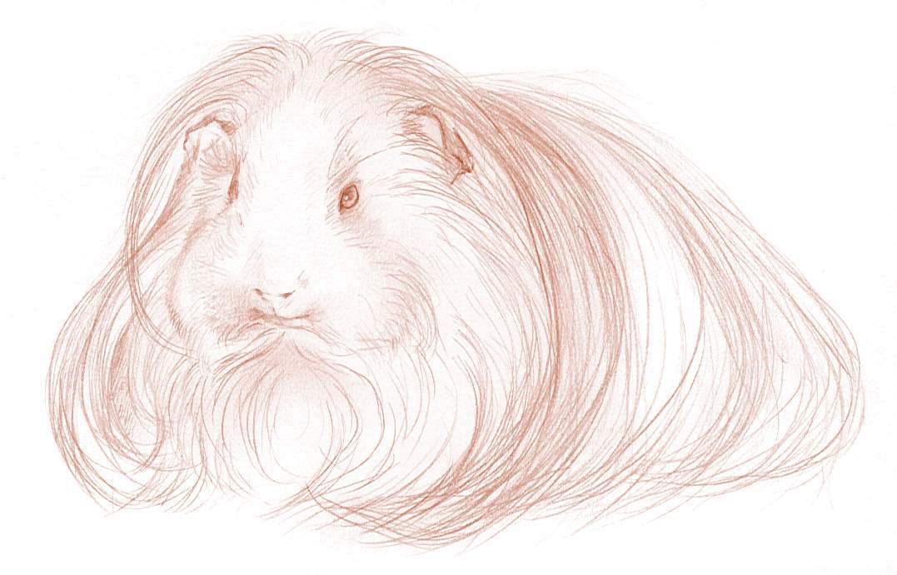

Plemeno : skinny .
Pohlaví : samice . | Datum narození : 29.5.2011 .
Barva srsti : bílá s červenou a černou .
Barva očí : tmavá .
Počet narozených mláďat : 1/1 . | Počet odchovaných mláďat : 1/1 .
Jméno : Fresie Champ .
REGISTRACE :
číslo . | číslo členského průkazu ^{**)} .
 | Potvrzení :

*) ZO ČSCH, kde platí chovatel členskou známku
**) číslo členského průkazu majitele, který zvíře registruje
MATKA | PLEMENO |  | MATKA | PLEMENO |  | MATKA | PLEMENO |  |  |  | hladké-genová skinny
MATKA |  |  | MATKA | hladká-genová skinny |  | MATKA
MATKA | skinny |  | MATKA |  |  | MATKA | BARVA |  |  |  | lila-bílá
 |  |  |  |  |  |  | DATUM NAROZENÍ |  |  |  |  |  | 11.10.2007 | REGISTRAČNÍ ČÍSLO
MATKA |  |  | MATKA | BARVA
 |  |  |  |  |  |  | JMÉNO |  |  |  | Meggy Skinny Elegans
MATKA |  |  | MATKA | himalaja |  | MATKA
MATKA | BARVA
 |  |  |  |  |  |  | CHOVATEL |  |  |  | Ilona Mohelská
MATKA |  |  | MATKA | DATUM NAROZENÍ | REGISTRAČNÍ ČÍSLO | MATKA
MATKA | himalaja
MATKA |  |  | MATKA | 2.6.2008 |  | OTEC | PLEMENO |  |  |  | hladký-genový skinny
 |  |  |  |  |  |  | BARVA |  |  |  | himalaja
MATKA |  |  | MATKA | JMÉNO |  | OTEC
MATKA | DATUM NAROZENÍ | REGISTRAČNÍ ČÍSLO
 |  |  |  |  |  |  | DATUM NAROZENÍ |  |  |  |  | 3.10.2006 |  | REGISTRAČNÍ ČÍSLO
 |  |  |  | Yvona z Galaxie morčat
MATKA | 12.12.2008
 |  |  |  |  |  |  | JMÉNO |  |  | Harry Elegans
 |  |  |  | CHOVATEL |  | OTEC
 |  |  |  |  |  |  | CHOVATEL |  |  | Ilona Mohelská
 |  |  |  | Ondřej Urbaník |  | OTEC
MATKA |  |  | OTEC | PLEMENO |  | MATKA | PLEMENO
 |  |  |  | skinny |  | MATKA | BARVA
 |  |  |  |  |  |  | DATUM NAROZENÍ |  |  |  |  |  |  | REGISTRAČNÍ ČÍSLO
 |  |  |  | BARVA
MATKA | JMÉNO
 |  |  |  |  |  |  | JMÉNO
MATKA |  |  | OTEC | černo-bílá s červenou |  | MATKA
MATKA | Daisy Mit-Mit
 |  |  |  |  |  |  | CHOVATEL
MATKA |  |  | OTEC | DATUM NAROZENÍ | REGISTRAČNÍ ČÍSLO | MATKA
MATKA |  |  | OTEC | 27.3.2008 | S 1029/08 | OTEC | PLEMENO
MATKA | CHOVATEL
 |  |  |  |  |  |  | BARVA
MATKA |  |  | OTEC | JMÉNO |  | OTEC
MATKA | Vašková Anna
 |  |  |  |  |  |  | DATUM NAROZENÍ |  |  |  |  |  |  | REGISTRAČNÍ ČÍSLO
MATKA |  |  | OTEC | Monty Mit-Mit
 |  |  |  |  |  |  | JMÉNO
MATKA |  |  | OTEC | CHOVATEL |  | OTEC
 |  |  |  |  |  |  | CHOVATEL
MATKA |  |  | OTEC | Vašková Anna |  | OTEC
OTEC | PLEMENO |  | MATKA | PLEMENO |  | MATKA | PLEMENO |  |  | skinny
OTEC |  |  | MATKA | skinny |  | MATKA
OTEC | skinny |  | MATKA |  |  | MATKA | BARVA |  |  | himalaja
 |  |  |  |  |  |  | DATUM NAROZENÍ |  |  |  |  | 5.3.2008 |  | REGISTRAČNÍ ČÍSLO
OTEC |  |  | MATKA | BARVA
 |  |  |  |  |  |  | JMÉNO |  | Tina z Galaxie morčat
OTEC |  |  | MATKA | Sable-krém s bílou |  | MATKA
OTEC | BARVA
 |  |  |  |  |  |  | CHOVATEL |  | p. Urbaníková
OTEC |  |  | MATKA | DATUM NAROZENÍ | REGISTRAČNÍ ČÍSLO | MATKA
OTEC | trikolor
OTEC |  |  | MATKA | 10.4.2009 |  | OTEC | PLEMENO |  | skinny
 |  |  |  |  |  |  | BARVA |  | černý-červený s bílou
OTEC |  |  | MATKA | JMÉNO |  | OTEC
OTEC | DATUM NAROZENÍ | REGISTRAČNÍ ČÍSLO
 |  |  |  |  |  |  | DATUM NAROZENÍ |  |  |  |  | 15.11.2007 |  | REGISTRAČNÍ ČÍSLO | S 0483/08
 |  |  |  | Naomi Modrá Orchidea
OTEC | 9.5.2010
 |  |  |  |  |  |  | JMÉNO |  | Uffo Nickola
 |  |  |  | CHOVATEL |  | OTEC
 |  |  |  |  |  |  | CHOVATEL |  | Kolářová
 |  |  |  | Jana Hrabovská |  | OTEC
OTEC |  |  | OTEC | PLEMENO |  | MATKA | PLEMENO |  | skinny
 |  |  |  | skinny |  | MATKA | BARVA |  | bílá tmavooká
 |  |  |  |  |  |  | DATUM NAROZENÍ |  |  |  |  | 13.8.2007 |  | REGISTRAČNÍ ČÍSLO
 |  |  |  | BARVA
OTEC | JMÉNO
 |  |  |  |  |  |  | JMÉNO | Lively Quest Moravia
OTEC |  |  | OTEC | černá-červená-bílá |  | MATKA | JMÉNO
OTEC | Filípek Lovely
 |  |  |  |  |  |  | CHOVATEL | Vojtěch Johaník
OTEC |  |  | OTEC | DATUM NAROZENÍ | REGISTRAČNÍ ČÍSLO | MATKA | CHOVATEL
OTEC |  |  | OTEC | 23.7.2008 | S 127/09 | OTEC | PLEMENO | skinny
OTEC | CHOVATEL
 |  |  |  |  |  |  | BARVA | černý s bílou
OTEC |  |  | OTEC | JMÉNO |  | OTEC | BARVA
OTEC | Mrázková Alena
 |  |  |  |  |  |  | DATUM NAROZENÍ |  |  |  |  | 10.3.2008 |  | REGISTRAČNÍ ČÍSLO
OTEC |  |  | OTEC | Ondrášek od Kazbundy
 |  |  |  |  |  |  | JMÉNO | Florian od Kazbundy
OTEC |  |  | OTEC | CHOVATEL |  | OTEC | JMÉNO
 |  |  |  |  |  |  | CHOVATEL | K. Havlenová
OTEC |  |  | OTEC | K. Havlenová |  | OTEC | CHOVATEL

DATA PORODŮ |  | ♂ | ♀ | † |  | DATA PORODŮ |  | ♂ | ♀ | † |  | MAJITEL – JMÉNO, ADRESA | DATUM
1. |  |  |  |  |  | 5.
2. |  |  |  |  |  | 6.
3. |  |  |  |  |  | 7.
4. |  |  |  |  |  | 8.

